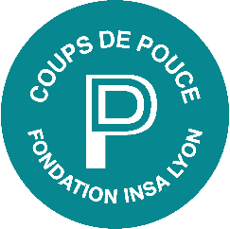

COUPS DE POUCE

DE LA FONDATION INSA LYON

APPEL À PROJETS 2022 - 2023
Dossier de candidature

NOM
PRÉNOM

- MON PROJET
Présentez votre projet de façon structurée en une vingtaine de lignes, n’hésitez pas à illustrer/ étayer votre projet en insérant des photos, liens vidéo, schémas…

Description

Ambition, enjeu lié à la réalisation de votre projet ?

Calendrier prévisionnel de mise en œuvre

Budget
- Détaillez le budget global du projet
- Indiquez le montant demandé (nb : les Coups de Pouce sont d’un montant maximal de 1000€)
- Préciser quels postes de dépense le Coup de Pouce permettra-t-il de financer.

- MON PROFIL
Précisez en 10 lignes maximum l’origine de votre passion / pratique, les réalisations associées. Expliquez en quoi cela contribue à votre équilibre, votre épanouissement, votre motivation.

- AMBASSADEUR DES COUPS DE POUCE
Si votre projet est financé dans le cadre des Coups de Pouce, vous deviendrez au sein de la communauté INSA. À ce titre, que pourriez-vous mettre en place pour valoriser le soutien obtenu ? (Réseaux sociaux, actions de visibilité…)

